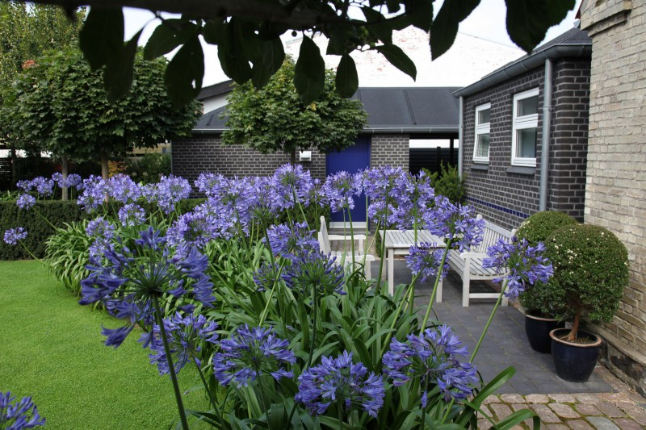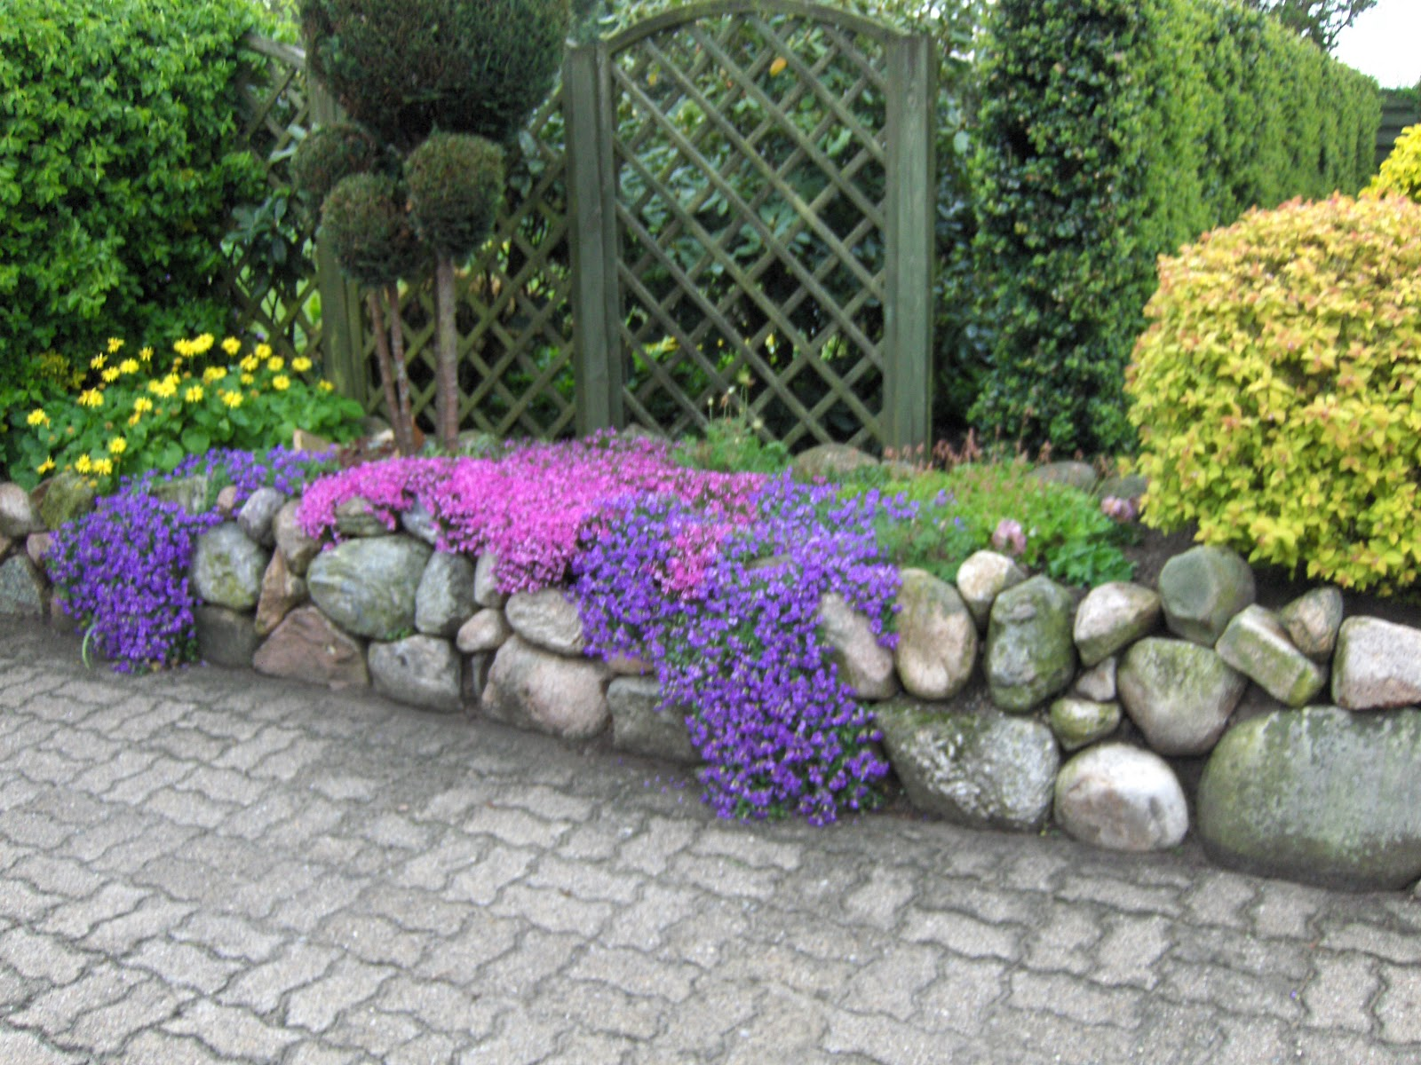

**Lørslev – ”Åben have”**

Kom og oplev 10 meget forskellige haver, søndag d. 21 august kl. 13.00 – 17.00

Mødested og udgangspunkt:

Lørslev Friskole og Børnecenter (Følg skiltene)

*Her vil blive udleveret kort over byen med påtegnelse af de ”Åbne haver”*

**Her vil du også finde en stand fra HAVESELSKABET, Sindal og omegns Havekreds, som vil stå klar til at svare på spørgsmål samt tilbyde lodder fra en tombola med fine gevinster**

Efter en byvandring/køretur til de ”Åbne haver” er der på mødestedet mulighed for en afrunding på dagen med salg af overskudsplanter til beskedne priser, mens der også er mulighed for at købe kaffe og kage.

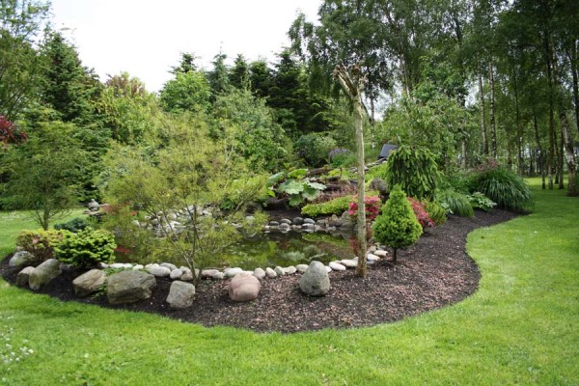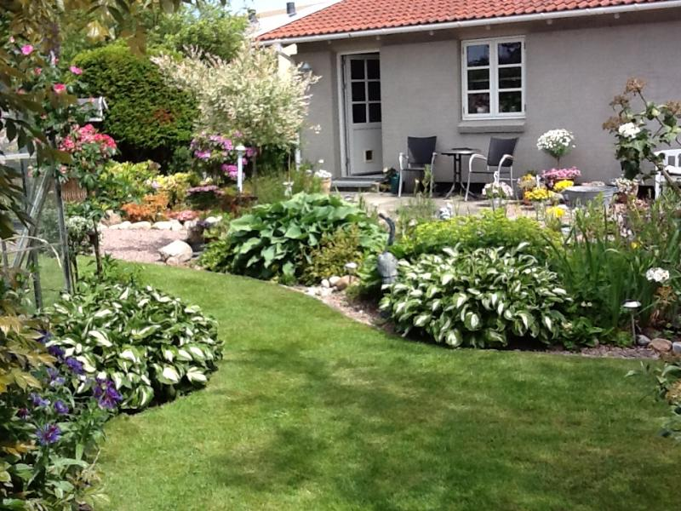

Arr. Lørslev- og omegns Borgerforening samt Haveselskabet,Sindal og omegns Havekreds

**Pressemeddelelse - Lørslev ”åben have”**

**Lørslev viser sine haver frem**

Søndag d. 21. august fra kl. 13.00-17.00 inviterer Lørslev Borgerforening og Haveselskabet Sindal og omegns Havekreds til **”Lørslev – åben have”.**

10 af byens beboere vil denne dag byde interesserede indenfor og se hvordan netop de har valgt at indrette sin have. Der vil derfor kunne opleves vidt forskellige bud på haveindretninger, lige fra helt almindelige parcelhushaver til utraditionelle og anderledes måder at indrette haven på. Der vil derfor være rig mulighed for at ta’ en god portion inspiration med hjem til sine egne fremtidige haveplaner.

Det er 3. år at dette arrangement løber af staben og det har vist sig som noget af et tilløbsstykke. Og i bestræbelserne på fornyelse, så er der også i år nye have blandt dem som præsenteres.

Der er mødested på Lørslev Friskole og Børnecenter på Ugiltvej (følg skiltene) og herfra vil blive udleveret et lille kort med påtegning af, hvor de ”åbne haver” findes og hvilket tema der er for den enkelte have.

Efter denne lille ”byvandring”(kan også køres) – hvor man også vil opleve at Lørslev ikke blot er en stribe huse langs Ugiltvej, afsluttes der med mulighed for at købe kaffe og kage ved Friskolen.

Her vil Haveselskabet Sindal og omegns Havekreds stå klar til at svare på spørgsmål.

Desuden vil der være mulighed for at købe planter som haveejerne har udtyndet eller fremavlet, til meget fordelagtige priser, samt prøve lykken i tombolaen.

Arrangører er. Lørslev- og omegns Borgerforening samt Haveselskabet,Sindal og omegns Havekreds